## Конспект НОД по образовательной области художественно-эстетическое развитие в средней группе.

## ( Использование нетрадиционной техники рисования – кляксография ).

[Чудеса Кляксы](http://konspekt.vscolu.ru/konspekty-zanyatij-po-izobrazitelnomu-iskusstvu/neobychnye-prevrashheniya-klyaksy.html)

Цель: Развивать творческие способности дошкольников.

Прививать интерес детей к художественному творчеству.

**Задачи:**

**-** развитие навыков и умений работы с гуашевыми красками и смешивания цветов на палитре для получения нужных оттенков

-развивать воображение и мышление у детей;

- познакомить детей с нетрадиционной техникой рисования- кляксографией;

-воспитывать доброжелательное отношение к герою, чувство сопереживания.

**Оборудование:** куклы Буратино, Клякса, бумага, кисти, зеркало.

**Воспитатель .**

**И в десять лет, и в семь, и в пять   
Все дети любят рисовать.   
И каждый смело нарисует   
Всё, что его интересует.   
Всё вызывает интерес:   
Далёкий космос, ближний лес,   
Цветы, машины, сказки, пляски...   
Всё нарисуем!**

**Это правда!**

**Ну чего же здесь скрывать,**

**Дети любят, очень любят рисовать.**

**Буратино, а ты любишь рисовать?**

**Буратино.** Не знаю.

**Воспитатель.** А хочешь , попробовать ? Сначала мы вспомним, как можно получить новые цвета и оттенки, смешивая краски.

**Дидактическая игра «Оденем куклы во времена года».**

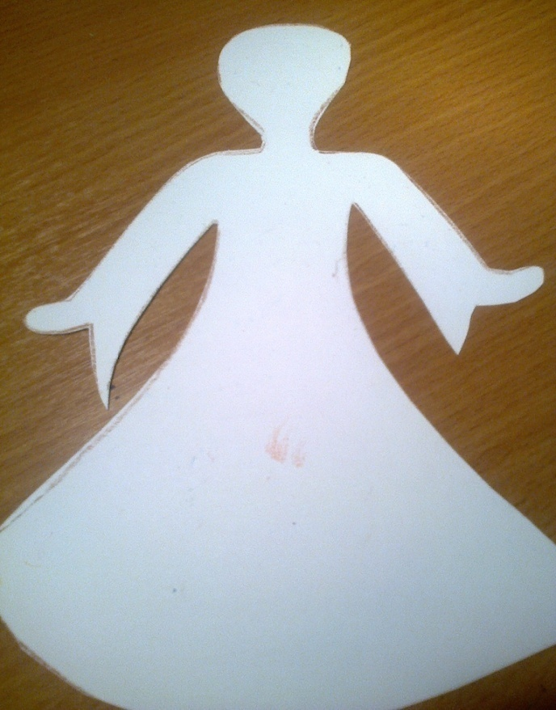

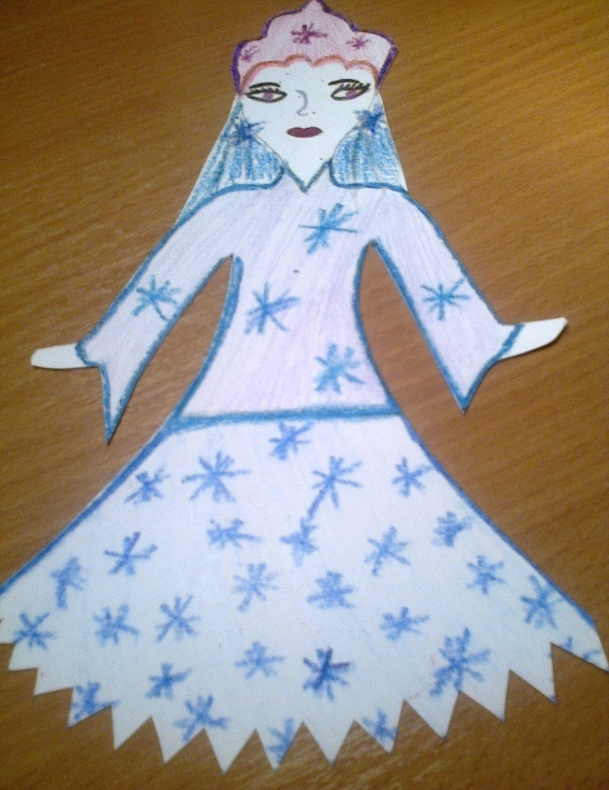

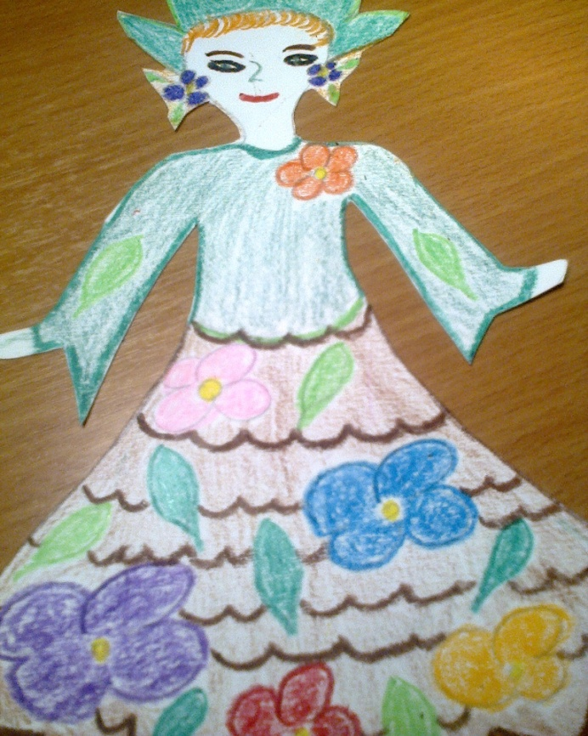

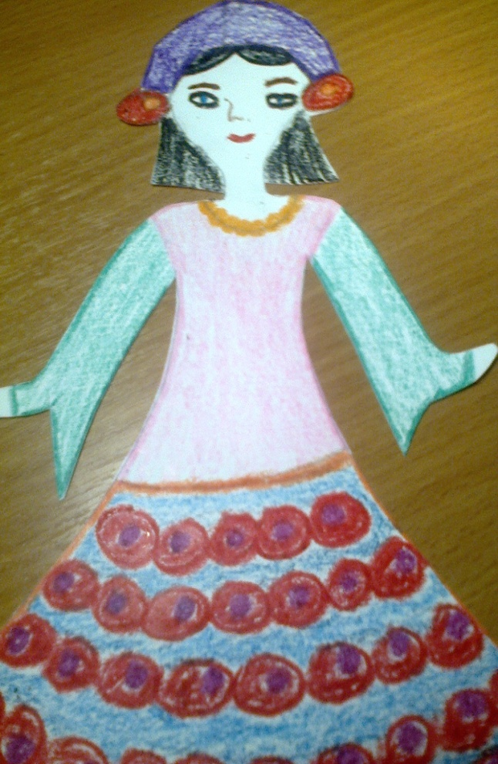

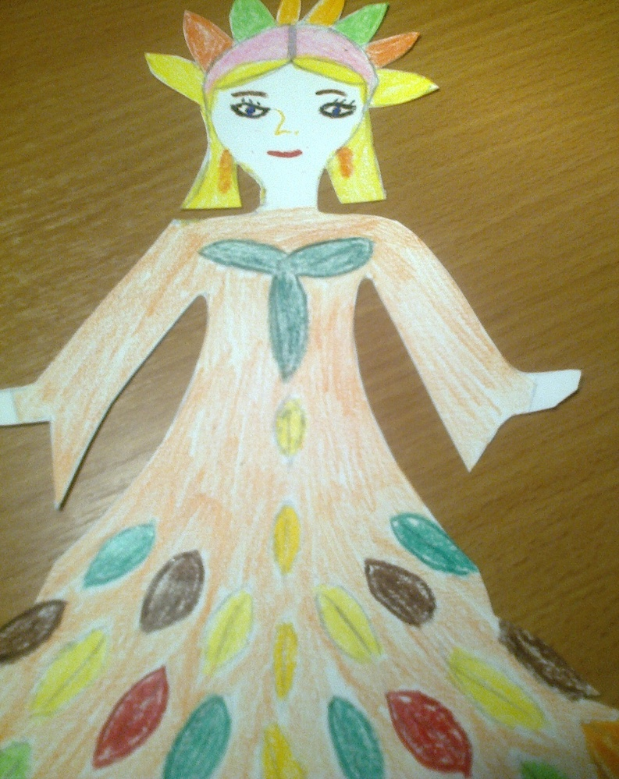

(Появляется клякса.)

**Клякса.** Чем вы здесь занимаетесь? Кто разрешил трогать краски?

**В.** А ты кто такая?

**Клякса.** Я чудо-клякса.

Как-то раз в одну тетрадь,  
Где одни лишь только "пять",  
Пробралась большая клякса,  
Чтобы всё в ней измарать.  
  
Открывает ученик  
И тетрадку, и дневник,  
А вредничая помарка  
На страничках там сидит.  
Это про меня.

**Воспитатель.** Дети у нас рисуют очень красиво. А вот откуда ты такая взялась и что тебе нужно?

**Физминутка:**

Мои руки – это волны (имитация волны руками)

Ветер гонит их вперед (вытягиваем руки вперед волнообразными движениями)

Мои руки – крылья чаек (взмахи руками)

Небо их к себе зовет (вытягиваем руки вперед и вверх тянемся)

Мои руки – это крабы (растопыриваем пальцы и шевелим) Плавают туда-сюда (движение рук из стороны в сторону

**Клякса.**

Какой-то злой мальчишка,

Проказник-шалунишка,

Засунул нос в чернила.

А, вот и он, его узнала я.

Это сделал он меня.

**Буратино.** Я не знал, это нечаянно получилось…

**Воспитатель.** Послушай, клякса, мы с ребятами хотим тебе помочь и прочитать про тебя стихи

Замечательная клякса.

В каждой кляксе

Кто-то есть,

Если в кляксу

Пальцем влезть.

В этой кляксе –

Кот с хвостом,

Под хвостом –

Река с мостом,

Судоходная река

Для судов и судака.

**Игра про кляксу**

Макаем кисть в разведенную краску и брызгаем на лист бумаги. Чем гуще краска - тем насыщеннее цвет.

**Буратино.** Давай и мы тебя во что-нибудь превратим.

**Воспитатель.** Берем трубочку, и дуем через нее на разноцветные  капли краски, они превращаются в кляксы. При этом лист бумаги можно поворачивать – кляксы получаются ещё интереснее

**Воспитатель.** А мы с ребятами сделаем из рисунков волшебный альбом и подарим тебе» (скрепляет листы).

**Клякса.** Мне очень приятно. Я тоже хочу сделать вам подарок — вот эти разноцветные родинки.

**Игра «Родинки на лице».**

(Воспитатель рисует каждому ребёнку цветную точку на лице. Предлагает в зеркало полюбоваться родинками, запомнить цвет. Под весёлую музыку дети танцуют и веселятся. вместе с Кляксой и Буратино.

**Клякса и Буратино** . Ребята, нам пора возвращаться в свою сказку (герои уходят и дарят детям акварельные краски и кисточки.)